Отчет по результатам  
нагрузочного тестирования

*Web Tours*

Версия 1.0

Москва, 2020 г.

**Лист согласования**

| **Организация/Должность** | **Ф.И.О.** | **Результат согласования** | **Подпись** | **Дата** |
| --- | --- | --- | --- | --- |
| Нагрузочное тестирование,  Инженер тестировщик | Владислав Куликов |  |  |  |
|  |  |  |  |  |
|  |  |  |  |  |
|  |  |  |  |  |
|  |  |  |  |  |

**История внесения изменений**

|  |  |  |  |
| --- | --- | --- | --- |
| **Дата** | **Выпуск** | **Описание** | **Автор** |
| 27.09.2020г. | 0.1 | Начальная версия | Морозов С. А. |
|  |  |  |  |
|  |  |  |  |

**Содержание**

1 Назначение документа 5

2 Основные положения 6

2.1 Объект тестирования 6

2.2 Цели тестирования 6

2.3 Методика тестирования 6

2.4 Отступления от методики тестирования 6

2.5 Ограничения тестирования 7

3 Выводы 8

3.1 Общие выводы 8

3.2 Выводы по целям 8

*4* *Графики и таблицы* 11

4.1 Тест поиска максимальной производительности 11

4.2 Тест подтверждения максимума 15

# Назначение документа

Основная цель данного документа – предоставить обработанные и систематизированные результаты нагрузочного тестирования, описать отклонения при проведении тестирования от методики и ограничения тестирования.

# Основные положения

## Объект тестирования

Web Tours представляет собой веб-сервис для бронирования авиабилетов. Пользователи Web Tours могут выполнять следующие действия:

1. зарегистрироваться на сайте Web Tours;
2. пройти авторизацию;
3. найти рейс;
4. забронировать рейс;
5. посмотреть забронированные рейсы;
6. удалить забронированные рейсы;

## Цели тестирования

Инициирующие события:

|  |
| --- |
| **Инициирующие события** |
| Курс «Введение в Нагрузочное Тестирование». |
| Курс «Основы инструмента Micro Focus Load Runner». |

Бизнес-цели:

1. Проверка соответствия системы «Web Tours» целевым требованиям производительности.
2. Оценка возможностей системы.
3. Проверка работоспособности системы «Web Tours» версии 1.0.

Технические цели:

|  |
| --- |
| **Цель** |
| Определение максимальной и пиковой производительности системы |
| Проверка надежности системы |
| Выявление «узких мест» |

## Методика тестирования

Нагрузочное тестирование проводилось в соответствии с документом «Методика нагрузочного тестирования Web Tours» разработанным Морозовым С. А. и согласованным с Заказчиком (далее – Методика, методика тестирования).

## Отступления от методики тестирования

1. Тест поиска максимальной производительности производился с уменьшенным в два раза значением пейсингов, из-за того, что при стандартных значениях не удалось определить максимум. На точность тестирования не влияет.
2. В связи с неравномерным распределением VU по скриптам, тест на подтверждение максимума проводился на уровне 100% от найденного максимума.
3. Из-за особенности тестируемой системы «Web Tours», связанной с ошибкой синхронизации, количество используемых пользователей увеличено с 10 до 50 и изменены параметры для скрипта 05_Cancel_Flight: для параметра login тип выбора следующей строки изменён с Sequential на Random.

## Ограничения тестирования

1. Количество доступных ВП ограниченно лицензией ПО Micro Focus LoadRunner и равно 50. На точность тестирования не влияет.

2. Расположение генератора нагрузки на одном хосте с тестируемой системой. На точность тестирования не влияет.

3. Проект по нагрузочному тестированию не предполагает функционального тестирования системы и не описывает методы и способы выявления функциональных дефектов, но все обнаруженные в ходе проведения тестирования дефекты регистрируются в отчёте. На точность тестирования не влияет.

# Выводы

## Общие выводы

Тест поиска максимальной производительности и тест подтверждения максимума были выполнены успешно. Согласно бизнес-целям тестирования:

* Система «Web Tours» соответствует целевым требованиям производительности.
* Определена максимальная производительность системы на уровне нагрузки 7088 запросов в час, и 1584 операций в час или 400% от профиля.
* Определена пиковая производительность системы на уровне нагрузки 8637 запросов в час и 2001 операций в час или 600% от профиля.
* Ступень N называем пиковой, если TPS на следующей ступени становится меньше чем TPS на N.
* Подтверждена максимальная производительность системы на уровне нагрузки 7088 запросов в час или 100% от максимума.

## Выводы по целям

Технические цели:

|  |  |  |
| --- | --- | --- |
| **№** | **Цель** | **Результат** |
| 1 | Определение максимальной и пиковой производительности Системы | Максимальная производительность составляет 7088 запросов в час, 1584 операций в час или 400% от профиля. Пиковая производительность составляет 8637 запросов в час, 2001 операций в час или 600% от профиля. |
| 2 | Подтверждение максимальной производительности | Подтвержден максимум производительности при нагрузке в 7088 запросов в час или 1584 операций в час. |
| 3 | Выявление «Узких мест» | Выявлено «узкое место» при переходе на третью ступень, связанное с резким сокращением свободной памяти. |

В результате проведения нагрузочных тестов можно сделать следующие выводы:

### **Определение максимальной и пиковой производительности Системы**

#### Максимальная производительность системы «Web Tours» – 1584 операций в час или 400% от профиля, достигнута на 2-ой ступени.

#### Время отклика по запросам составляло от 0,049 секунды до 3,446 секунд, максимально допустимое время отклика по запросам - 5 секунд. Дольше всего выполнялся следующий запрос: connect_to_server. При пиковой нагрузке на систему времена отклика для запросов вырастают до 9,642 секунд.

#### Пиковая производительность системы составляет 8637 запросов в час, 2001 операций в час или 600% от профиля. Она достигается на третьей ступени. При выходе на нагрузку в 2220 операций в час Система «Web Tours» перестала справляться с подаваемой нагрузкой: число обрабатываемых запросов не росло, произошло превышение требований к временам обработки следующих операций:

|  |  |  |
| --- | --- | --- |
| Имя транзакции | 90 percentile | Максимально допустимое время |
| 03_Check_Itinerary | 38,658 | 36 |
| 04_BookFlight | 57,574 | 36 |
| 05_CancelFlight | 73,897 | 50 |

Для нахождения пика был использован график TPS, на котором видно, что, начиная с 3-ей ступени, TPS падает и на 4, 5 ступени среднее значение TPS не превышает среднего значения на 3-ей ступени.

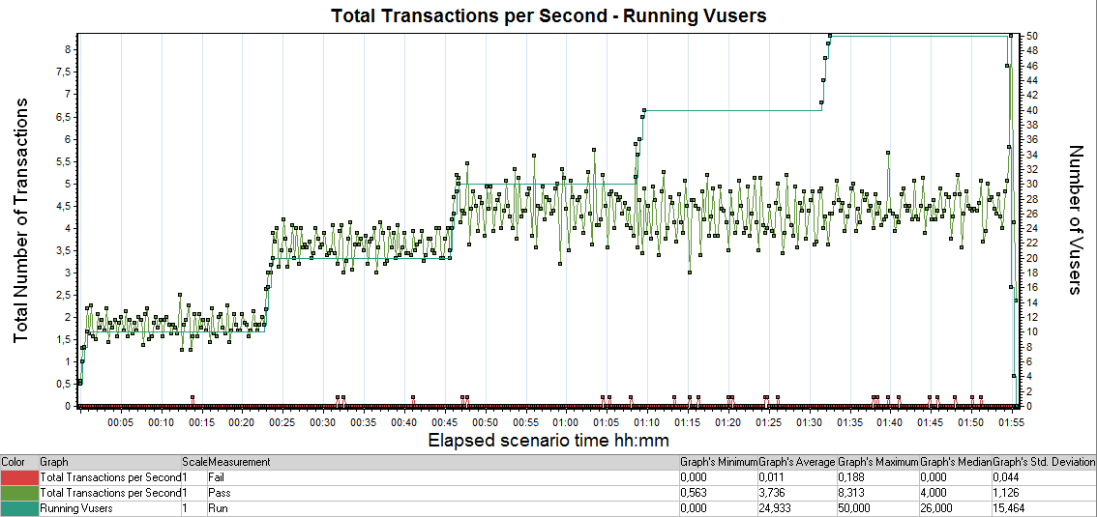

Среднее значение TPS на 3-ей ступени 4,486, на 4-ой 4,288, на пятой 4,462.

#### Средняя утилизация CPU на уровне максимальной производительности составила:

#### на серверах приложений:

Утилизация CPU серверов приложений составляла от 0,790% до 13,487% на ступени максимальной производительности, в среднем 5,307%

#### Средняя утилизация RAM на уровне максимальной производительности составила: 30,325%.

#### Выявлено узкое место при переходе на третью ступень. Произошло сильное падение по графику “Available Mbytes”, в результате которого нагрузка на память возросла и времена отклика транзакций так же увеличилось. Так же начиная с третьей ступени график “private bytes” показывает нестабильность и резкие скачки, это говорит о том, что количество выделенной памяти для процесса становится меньше и если сумма всех “private bytes” для всех процессов превысит предел памяти, это значит, что в системе образовалась нехватка памяти и процессы будут отказывать.

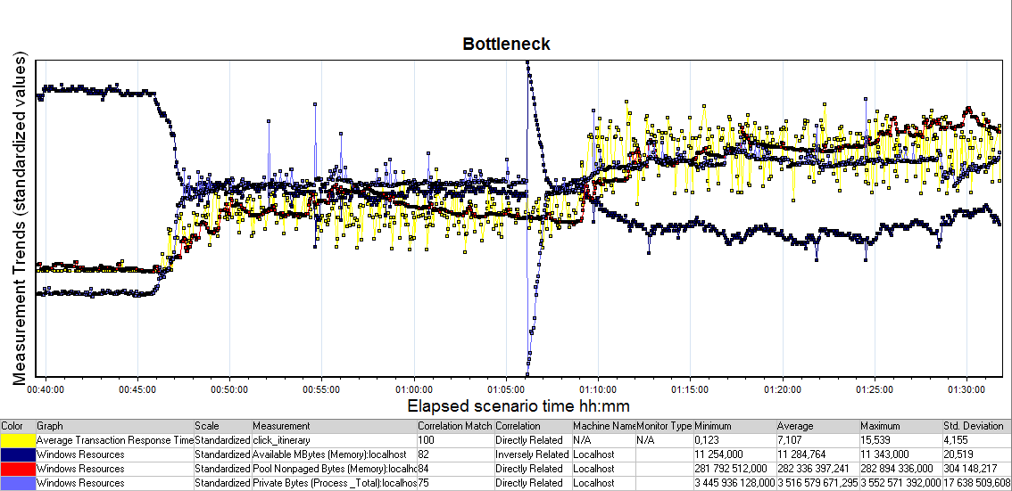

### **Подтверждение максимальной нагрузки**

#### Максимальная производительность системы «Web Tours» подтверждена при нагрузке 1584 операций в час (400% от профиля).

#### Времена отклика по запросам оставались стабильными на протяжении всего теста: от 0,051 до 0,301 секунд, максимально допустимое время отклика по запросам - 5 секунд.

#### Утилизация CPU была стабильна в течение теста, в среднем составила:

#### на серверах приложений – 6,666%,

#### Утилизация RAM была стабильна в течение теста, в среднем составила:

#### на серверах приложений – 53%

#### Проблем во время теста не выявлено.

# *Графики и таблицы*

## Тест поиска максимальной производительности

|  |  |  |  |
| --- | --- | --- | --- |
| Название транзакции | Профиль | Факт | Отклонение |
| Login | 1592 | 1593 | 0,06% |
| click_find_flight | 1192 | 1194 | 0,17% |
| click_choose_flight | 1048 | 1053 | 0,47% |
| click_book | 688 | 690 | 0,29% |
| click_itinerary | 688 | 690 | 0,29% |
| click_cancel_ckecked | 288 | 279 | -3,23% |
| click_sign_off | 1592 | 1584 | -0,51% |

**График 4.1 Количество пользователей.**

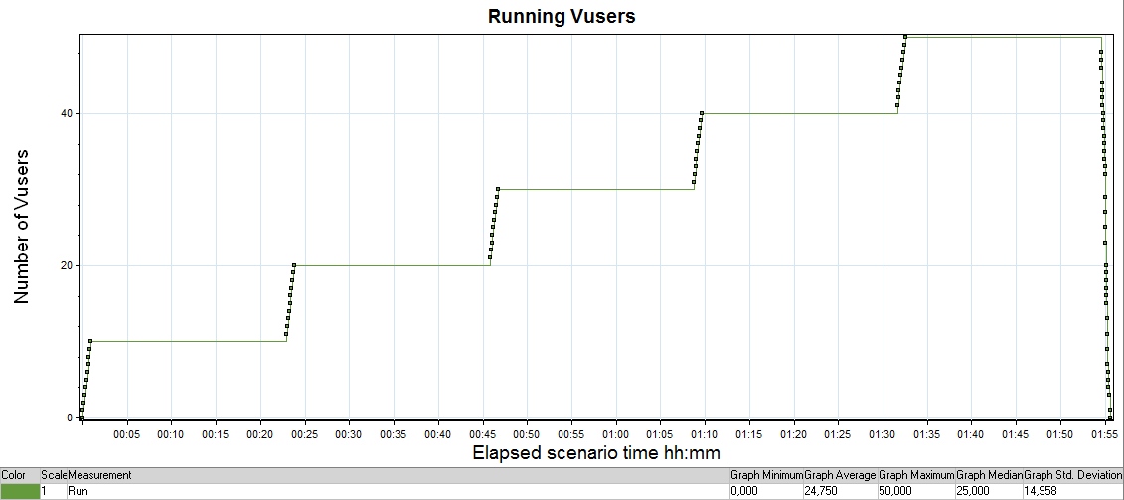

**График 4.2 Времена отклика.**

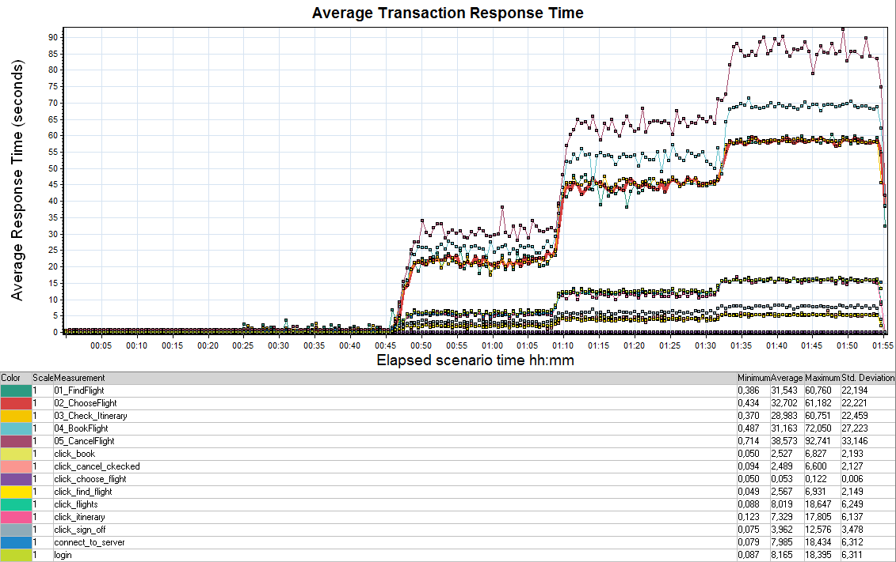

**График 4.3 Transaction per second.**

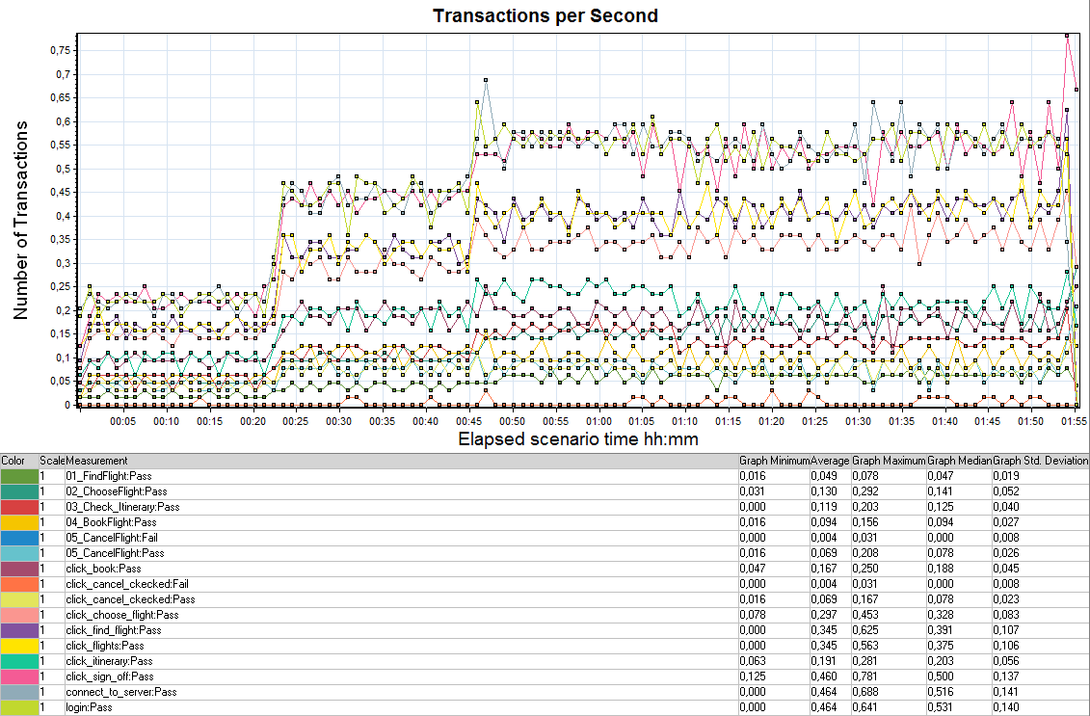

**График 4.4 Hits per Second.**

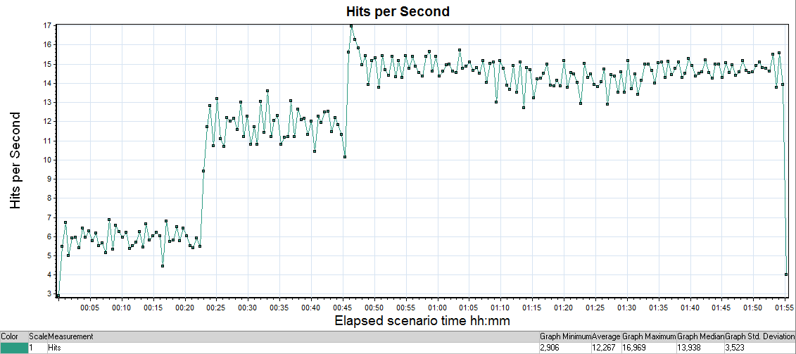

**График 4.5 Утилизация CPU**

**График 4.6 Утилизация RAM**

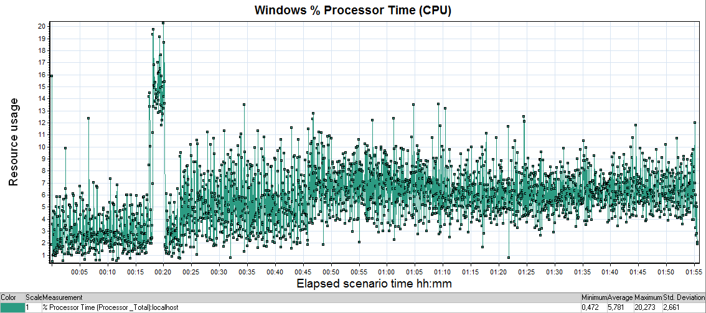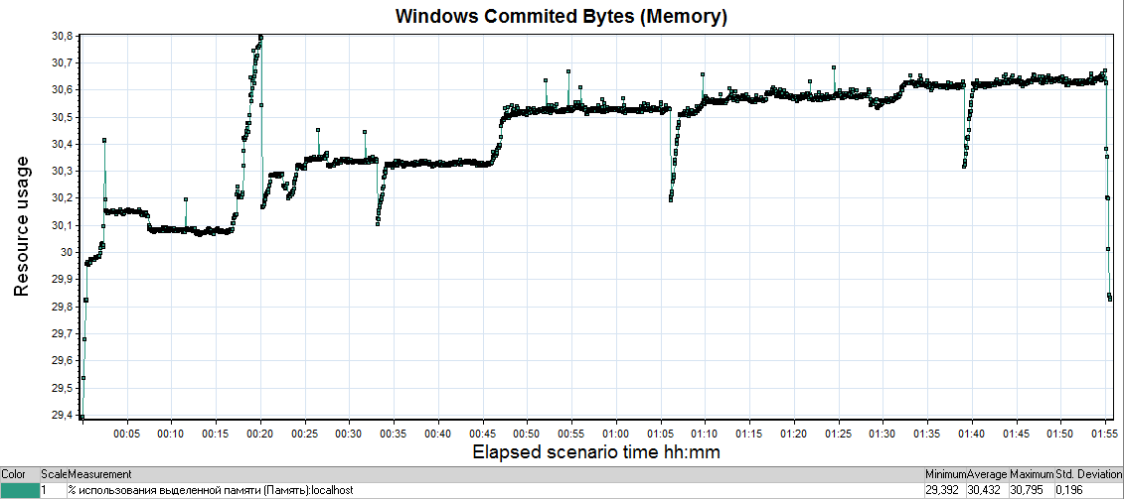

## Тест подтверждения максимума

|  |  |  |  |
| --- | --- | --- | --- |
| Имя транзакции | Количество операций по профилю | Количество успешных операций | Отклонение от профиля |
| login | 1592 | 1592 | 0,00% |
| click_find_flight | 1192 | 1192 | 0,00% |
| click_choose_flight | 1048 | 1047 | -0,10% |
| click_book | 688 | 687 | -0,15% |
| click_itinerary | 688 | 688 | 0,00% |
| click_cancel_ckecked | 288 | 279 | -3,23% |
| click_sign_off | 1592 | 1582 | -0,63% |

**График 4.1 Количество пользователей.**

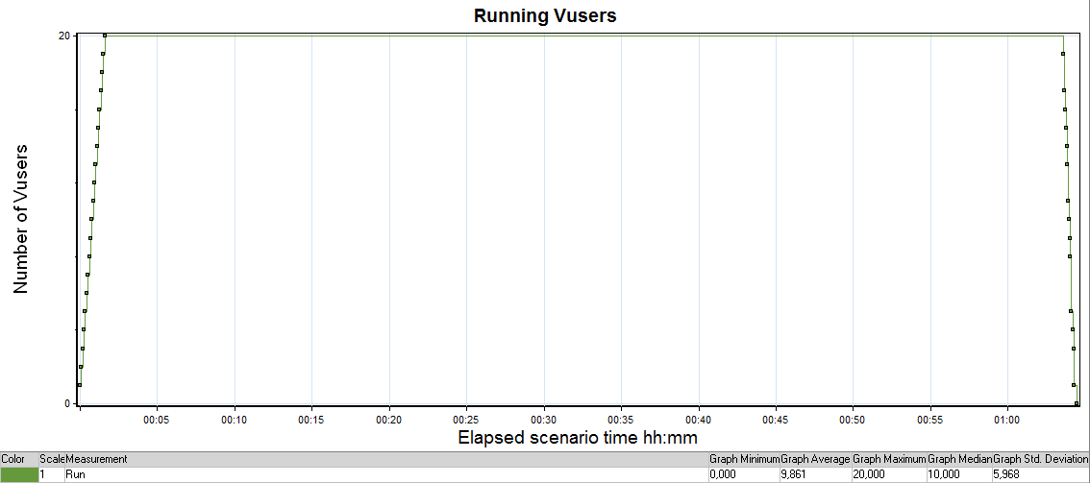

**График 4.2 Времена отклика.**

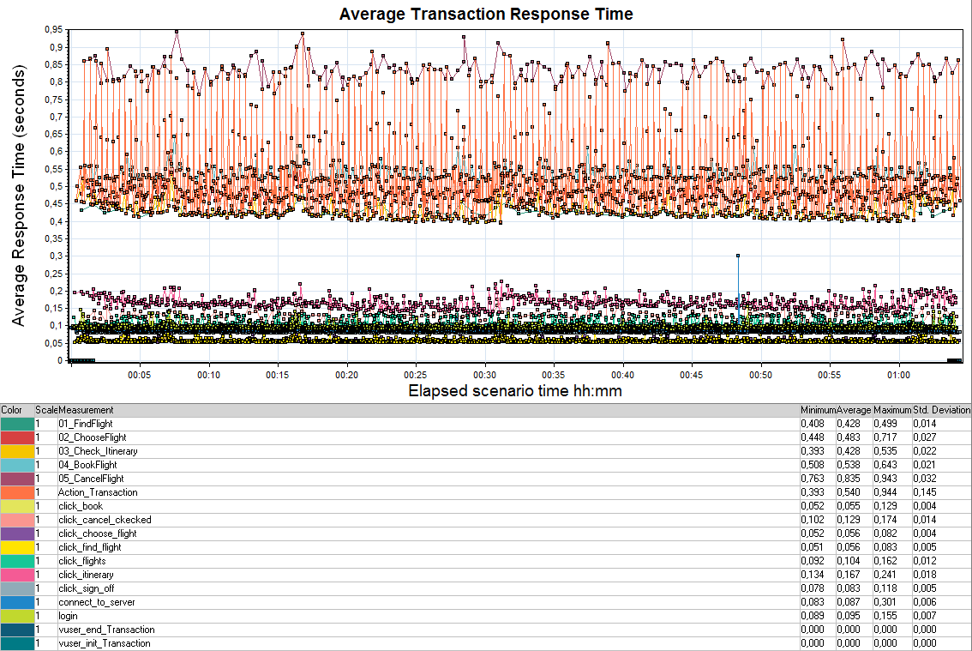

**График 4.3 Transaction per second.**

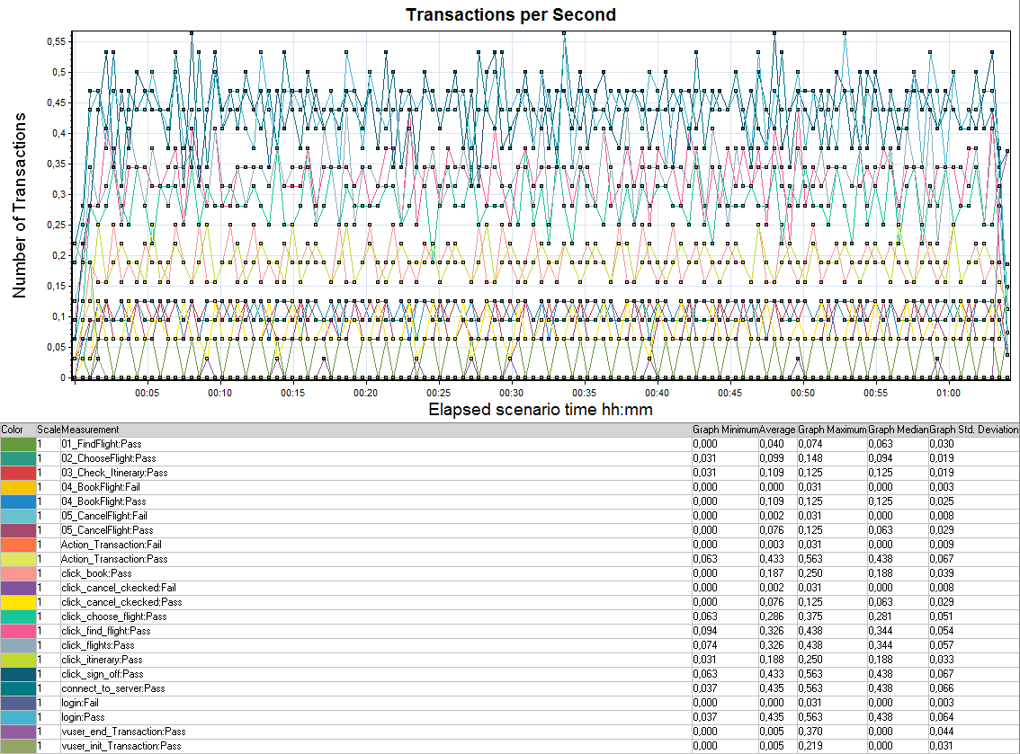

**График 4.4 Hits per Second.**

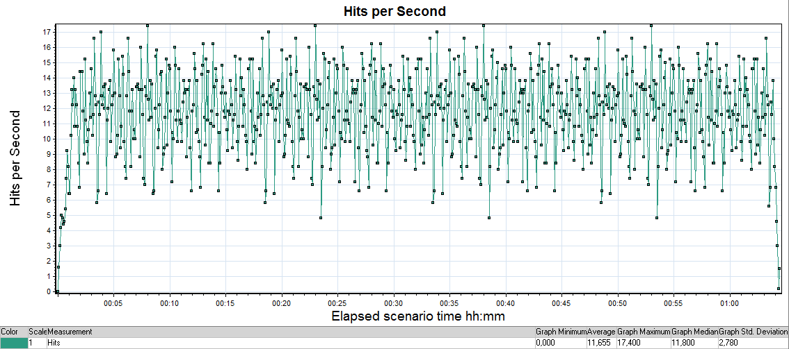

**График 4.5 Утилизация CPU**

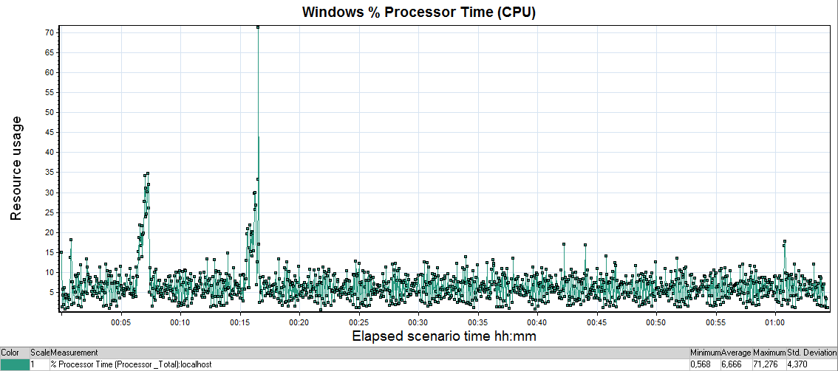

**График 4.6 Утилизация RAM**

